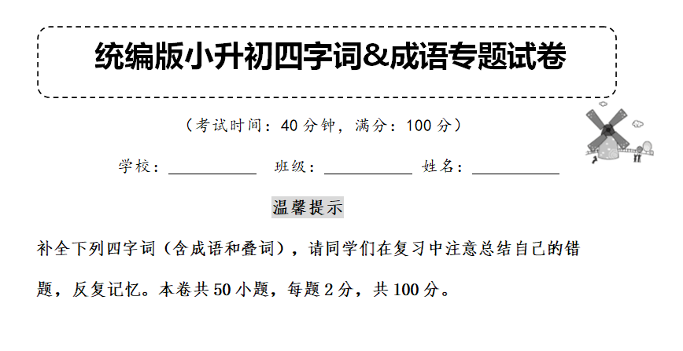
1．弱不（ ） 负隅（ ） （ ）婆娑 （ ）话下
2．波纹（ ） 月光（ ） （ ）为阴 （ ）闪闪[来源:Z_xx_k.Com]
3．逆风（ ） 束手（ ） （ ）兰质 （ ）无路
4．璀璨（ ） 孤掌（ ） （ ）延年 （ ）玫瑰
5．难以（ ） 束手（ ） （ ）春残 （ ）三月
6．风尘（ ） 迫不（ ） （ ）典雅 （ ）苦干
7．后不（ ） 销声（ ） （ ）落后 （ ）为夷
8．足蹬（ ） 能者（ ） （ ）路口 （ ）一样
9．号啕（ ） 忠于（ ） （ ）还休 （ ）玲珑
10．步履（ ） 望洋（ ） （ ）燃萁 （ ）百顺[来源:学.科.网]
11．年逾（ ） 满不（ ） （ ）朝夕 （ ）百怪[来源:学科网ZXXK]
12．肯动（ ） 三顾（ ） （ ）人静 （ ）临下
13．拾金（ ） 取之（ ） （ ）叶飘 （ ）妄为
14．碧绿（ ） 井井（ ） （ ）不周 （ ）百炼
15．虚情（ ） 硕大（ ） （ ）万种 （ ）手巧
16．出其（ ） 飞蛾（ ） （ ）群游 （ ）融化
17．磕磕（ ） 顾全（ ） （ ）东流 （ ）还寒
18．欲出（ ） 料事（ ） （ ）估量 （ ）而出
19．膘肥（ ） 高谈（ ） （ ）招展 （ ）匆匆
20．黝黑（ ） 呼朋（ ） （ ）绝路 （ ）丰满
21．绿林（ ） 依草（ ） （ ）改色 （ ）暗长
22．大发（ ） 数以（ ） （ ）不醒 （ ）盼望
23．不容（ ） 东施（ ） （ ）顾后 （ ）环抱
24．缕缕（ ） 仪态（ ） （ ）无睹 （ ）盘旋
25．脑颅（ ） 凝神（ ） （ ）不渝 （ ）和气
26．富于（ ） 丰富（ ） （ ）之心 （ ）不息
27．自言（ ） 万载（ ） （ ）至终 （ ）澎湃
28．半信（ ） 秋风（ ） （ ）作势 （ ）一现
29．大摇（ ） 粉妆（ ） （ ）刺骨 （ ）花明
30．千家（ ） 无依（ ） （ ）蛇影 （ ）夏清[来源:学&科&网Z&X&X&K]
31．披星（ ） 临危（ ） （ ）世族 （ ）玩乐
32．一事（ ） 迟迟（ ） （ ）不绝 （ ）天涯
33．长年（ ） 修理（ ） （ ）无双 （ ）风顺
34．百岁（ ） 龇牙（ ） （ ）旁门 （ ）鹤唳
35．落叶（ ） 享誉（ ） （ ）世界 （ ）竖八
36．明明（ ） 察察（ ） （ ）凌云 （ ）来风
37．你挤（ ） 庞然（ ） （ ）罘渝 （ ）八经
38．多故（ ） 从从（ ） （ ）成功 （ ）不移
39．痛痒（ ） 秋毫（ ） （ ）八下 （ ）桃艳
40．华星（ ） 粗细（ ） （ ）韵事 （ ）无为
41．名贯（ ） 天各（ ） （ ）为马 （ ）承志
42．襟飘（ ） 书山（ ） （ ）见山 （ ）车薪
43．繁衍（ ） 百尺（ ） （ ）千金 （ ）薄彼
44．勤学（ ） 四蹄（ ） （ ）日上 （ ）撞撞
45．生旦（ ） 有利（ ） （ ）北辙 （ ）之急
46．欢歌（ ） 充满（ ） （ ）云天 （ ）负义
47．不见（ ） 鱼米（ ） （ ）凝神 （ ）犹新
48．点点（ ） 起死（ ） （ ）不同 （ ）伤怀
49．博采（ ） 欢声（ ） （ ）丧气 （ ）马翻
50．窗明（ ） 楚楚（ ） （ ）一家 （ ）绘色
【参考答案】
1．弱不禁风 负隅顽抗 泪眼婆娑 不在话下
2．波纹粼粼 月光如银 张袂为阴 泪光闪闪
3．逆风飞行 束手就擒 蕙心兰质 走投无路
4．璀璨无比 孤掌难呜 美意延年 血色玫瑰
5．难以招架 束手待毙 已届春残 早春三月
6．风尘仆仆 迫不得已 高贵典雅 埋头苦干
7．后不见尾 销声匿迹 不甘落后 化险为夷
8．足蹬长靴 能者为师 十字路口 一模一样
9．号啕大哭 忠于职守 欲语还休 八面玲珑
10．步履匆匆 望洋兴叹 煮豆燃萁 百依百顺
11．年逾古稀 满不在乎 只争朝夕 千奇百怪
12．肯动脑筋 三顾茅庐 夜深人静 居高临下
13．拾金不昧 取之不尽 花落叶飘 恣意妄为
14．碧绿碧绿 井井有条 供养不周 千锤百炼
15．虚情假意 硕大无朋 风情万种 心灵手巧
16．出其不意 飞蛾扑火 鸿鹄群游 冰雪融化
17．磕磕绊绊 顾全大局 付之东流 乍暖还寒
18．欲出又止 料事如神 不可估量 倾巢而出
19．膘肥体壮 高谈阔论 迎风招展 行色匆匆[来源:学科网ZXXK]
20．黝黑发亮 呼朋引伴 引上绝路 羽翼丰满
21．绿林好汉 依草附木 面不改色 潜滋暗长
22．大发脾气 数以百计 昏迷不醒 日日盼望
23．不容争辩 东施效颦 瞻前顾后 碧波环抱
24．缕缕幽芳 仪态万方 熟视无睹 翻飞盘旋
25．脑颅膨大 凝神谛听 矢志不渝 春风和气
26．富于春秋 丰富多腔 赤子之心 自强不息
27．自言自语 万载千秋 自始至终 心潮澎湃
28．半信半疑 秋风送爽 装腔作势 昙花一现
29．大摇大摆 粉妆玉砌 寒风刺骨 柳暗花明
30．千家万户 无依无靠 杯弓蛇影 冬温夏清
31．披星戴月 临危不俱 簪缨世族 吃喝玩乐
32．一事无成 迟迟吾行 滔滔不绝 浪迹天涯
33．长年累月 修理修理 国士无双 一帆风顺
34．百岁千秋 龇牙咧嘴 左道旁门 风声鹤唳
35．落叶知秋 享誉世界 花花世界 横七竖八
36．明明白白 察察而明 壮志凌云 空穴来风
37．你挤我碰 庞然大物 忠贞罘渝 正儿八经
38．多故之秋 从从容容 马到成功 坚定不移
39．痛痒相关 秋毫之末 七上八下 草春桃艳
40．华星秋月 粗细各异 风流韵事 碌碌无为
41．名贯古今 天各一方 指鹿为马 先意承志
42．襟飘带舞 书山有路 开门见山 杯水车薪
43．繁衍后代 百尺竿头 一字千金 厚此薄彼
44．勤学好问 四蹄生风 蒸蒸日上 跌跌撞撞
45．生旦净丑 有利可图 南辕北辙 燃眉之急
46．欢歌笑语 充满信心 直入云天 忘恩负义
47．不见泰山 鱼米之乡 屏息凝神 记忆犹新
48．点点灯光 起死回生 迥然不同 触目伤怀
49．博采众长 欢声笑语 垂头丧气 人仰马翻
50．窗明几净 楚楚可怜 四海一家 绘声绘色

